OBJETIVO

Orientação sobre o erro no mongoBD
{"errors":[{"code":5002,"domain":"%ObjectErrors","error":"ERRO #5002: Erro Caché: <INVALID OREF>zNotificaUnimedBH+45^gsm.unimed.server.notificar.1","id":"ObjectScriptError","params":["<INVALID OREF>zNotificaUnimedBH+45^gsm.unimed.server.notificar.1"]}],"summary":"ERRO #5002: Erro Caché: <INVALID OREF>zNotificaUnimedBH+45^gsm.unimed.server.notificar.1"}

ÂMBITO DE APLICAÇÃO

- Treinamento

PREPARAÇÃO

- Internet
- Computador
- Sistema: MongoDB

DESCRIÇÃO

Esse erro que você está enfrentando no MongoDB, na verdade, está relacionado ao Caché ObjectScript, que é uma linguagem usada em sistemas da InterSystems, como o IRIS ou Caché, e não diretamente ao MongoDB.

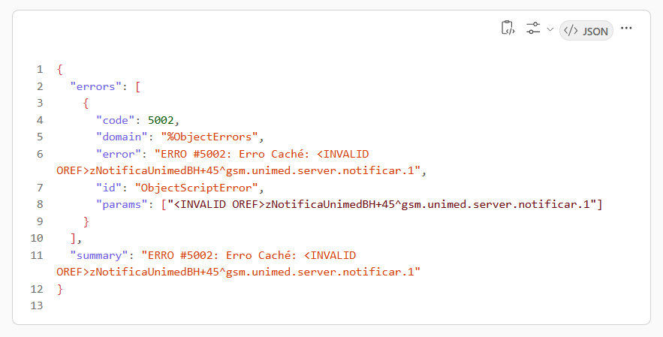
O que significa esse erro?

- <INVALID OREF>: Isso indica que uma referência a objeto (Object Reference) está inválida. Ou seja, o código tentou acessar um objeto que:
  - Já foi destruído;
  - Nunca foi instanciado corretamente;
  - Ou foi sobrescrito por null ou outro valor inválido.
- zNotificaUnimedBH+45^gsm.unimed.server.notificar.1: Esse é o ponto exato no código onde o erro ocorreu — provavelmente na linha 45 do método zNotificaUnimedBH da classe gsm.unimed.server.notificar.

Como resolver:

Verifique o código no método zNotificaUnimedBH:
  - Veja se há alguma variável de objeto que está sendo usada sem ser instanciada.
  - Exemplo comum:

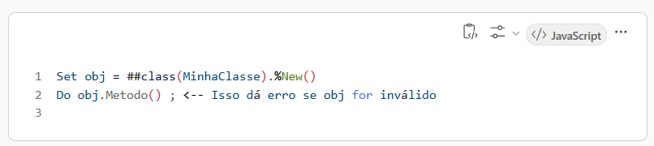

Adicione verificações de validade:
- Antes de usar o objeto, verifique se ele é válido:

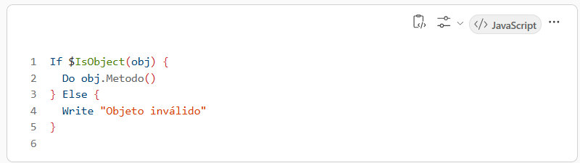

Verifique se há exceções sendo tratadas:

  - Pode ser útil envolver o código em um bloco Try/Catch para capturar e logar mais detalhes do erro.

Logs e auditoria:

  - Verifique os logs do sistema Caché/IRIS para mais detalhes sobre o erro.
  - Pode haver mais contexto sobre o que causou a referência inválida.

REFERÊNCIAS

“https://www.cursoemvideo.com/curso/javascript/aulas/entendendo-o-dom/modulos/introducao-ao-dom/

REGISTRO

“Não Aplicável”.

ANEXOS

“Não Aplicável”.

GESTÃO DE RISCOS

“Não Aplicável”.

DESCRIÇÃO DAS FALHAS/ERROS (Incidentes) | CONSEQUÊNCIA (EVENTO) | AÇÕES DE PREVENÇÃO (Preventivo) | AÇÕES FRENTE AO EVENTO (Corretivo)

Identificação das Alterações desta Revisão
- Na primeira versão informar este campo como não aplicável. Nas demais revisões, informar as alterações realizadas no documento

